

MODUL AJAR KURIKULUM MERDEKA 2023
madrasah ibtidaiyah ( mi )

Nama Penyusun : NUR ASWANI, S.Pd
Nama Sekolah : MIN 8 ACEH SELATAN

Mata Pelajaran : Bahasa Indonesia

Fase A, Kelas / Semester : I-A / I (Ganjil)

MODUL AJAR BAHASA INDONESIA

INFORMASI UMUM
A. IDENTITAS MODUL
Penyusun | : | NUR ASWANI, S.Pd
Instansi | : | MIN 8 ACEH SELATAN
Tahun Penyusunan | : | Tahun 2023
Jenjang Sekolah | : | MI
Mata Pelajaran | : | Bahasa Indonesia
Fase / Kelas | : | A / 1-a
Bab 2 | : | Ayo Bermain!
Tema | : | Tempat dan Aturan Bermain yang Aman
Alokasi Waktu | : | 5 Minggu
B. KOMPETENSI AWAL
- Peserta didik dapat mengenali huruf ‘h’ dan suku kata dengan huruf ‘c’ dalam kata benda di sekitar mereka.
- Peserta didik dapat menulis suku kata yang diawali dengan huruf ‘h’ pada kata-kata yang dikenali.
- Peserta didik dapat menulis huruf pada kata nama yang diawali dengan huruf ‘c’.
C. PROFIL PELAJAR PANCASILA
- Mandiri
- Bernalar kritis
- Kreatif
D. SARANA DAN PRASARANA
- Kementerian Pendidikan, Kebudayaan, Riset, Dan Teknologi Republik Indonesia, 2021 Bahasa Indonesia, Aku Bisa! Buku Siswa SD Kelas I, Penulis: Soie Dewayani.
- Kartu huruf.
- Kartu suku kata ‘ha-‘, ‘hi-‘, ‘hu-‘, ‘he-‘, ‘ho-’, dan ‘ca-’, ‘ci-‘, ‘cu-‘, ‘ce-‘, ‘co-‘.
- Kartu bergambar benda-benda yang memiliki suku kata ‘ha-‘, ‘hi-‘, ‘hu-‘, ‘he-‘, ‘ho-’, dan ‘ca-’, ‘ci-‘, ‘cu-‘, ‘ce-‘, ‘co-‘.
- Alat tulis dan alat warna.
- Buku-buku fiksi dan nonfiksi bertema bermain bersama dengan aman.
- Lembar kerja peserta didik, laptop, handphone, LCD proyektor.
E. TARGET PESERTA DIDIK
- Peserta didik reguler/tipikal: umum, tidak ada kesulitan dalam mencerna dan memahami materi ajar.
- Peserta didik dengan pencapaian tinggi: mencerna dan memahami dengan cepat, mampu mencapai keterampilan berfikir aras tinggi (HOTS), dan memiliki keterampilan memimpin.
F. JUMLAH PESERTA DIDIK
- 16 Peserta didik
G. MODEL PEMBELAJARAN
- Model pembelajaran tatap muka, think aloud, diskusi dan tanya jawab.

KOMPONEN INTI
A. TUJUAN KEGIATAN PEMBELAJARAN
Tujuan Pembelajaran Bab Ini :
- Dengan menyimak dan menanggapi bacaan tentang tempat dan aturan bermain, peserta didik dapat mengenali tanda tanya dan tanda seru dalam kalimat, serta membaca dan menulis suku kata yang diawali dengan huruf ‘h’ dan ‘c’.

Alur Konten Capaian Pembelajaran :
- Menyimak: Menyimak dengan saksama dan menyimpulkan informasi pada teks aural (teks yang dibacakan kepadanya).
- Membaca dan Mengamati: Mengenali dan memahami kalimat tanya, kalimat ajakan, kalimat perintah, dan kalimat larangan.
- Berbicara: Berbicara menanggapi orang lain dengan relevan.
- Membaca dan Mengamati: Mengenali dan mengeja kombinasi huruf pada suku kata dan kata yang sering ditemui.
- Menulis: Menuliskan suku kata pada kata-kata yang sering ditemui.
- Membaca dan Mengamati: Mengakses menyimpulkan, dan menghubungkan informasi pada gambar dengan kesehariannya.
- Berbicara: Menjawab pertanyaan guru tentang gambar dengan volume suara yang cukup jelas dan santun.
- Menulis: Menuliskan atau menggambarkan simpulan dari bacaan dalam pengatur grafis sederhana.
- Menulis: Menuliskan huruf pada kata-kata yang sering ditemui.
Tujuan Pembelajaran :
Pertemuan 1-2
- Melalui latihan menjawab pertanyaan terhadap teks “Hati-Hati!” yang dibacakan, peserta didik dapat menyimpulkan informasi serta menceritakan kembali simpulannya dengan tepat.
- Melalui kegiatan menirukan intonasi guru saat membacakan teks nonfiksi “Hati-Hati!” pada Buku Siswa, peserta didik mengenali kalimat tanya, kalimat ajakan, kalimat perintah, dan kalimat larangan.
Pertemuan 3-4-5
- Melalui kegiatan menjawab pertanyaan guru tentang perbuatan yang boleh dan tidak boleh dilakukan, peserta didik menyampaikan pendapatnya dengan relevan, jelas, dan sopan.
- Melalui kegiatan merangkaikan bunyi huruf ‘h’ dan huruf vokal lain, peserta didik dapat membaca suku kata dengan baik.
Pertemuan 6-7-8-9
- Melalui latihan menuliskan huruf kapital ‘H’, huruf kecil ‘h’, dan suku kata yang diawali dengan huruf ‘h’, peserta didik mampu mengenali perbedaan bentuk huruf kapital, huruf kecil, dan merangkai huruf ‘h’ dengan huruf vokal lain dengan tepat.
- Melalui kegiatan menjawab pertanyaan tentang gambar “Di Taman Kota”, peserta didik dapat memahami serta menyimpulkan dan mengaitkan hal yang dilihat pada gambar dengan pengalamannya sendiri dengan baik.
Pertemuan 10-11-12
- Melalui kegiatan menjawab pertanyaan guru tentang gambar, peserta didik mampu menanggapi orang lain dengan jelas dan santun.
- Melalui kegiatan menggambarkan cara Caca dapat naik sepeda roda dua, peserta didik menuliskan simpulannya terhadap awal, tengah, akhir bacaan.
Pertemuan 13-14
- Melalui kegiatan menulis nama orang yang diawali dengan huruf ‘c’, peserta didik dapat menulis huruf dengan arah yang benar.

B. PEMAHAMAN BERMAKNA
- Meningkatkan kemampuan siswa tentang mengenali huruf ‘h’ dan suku kata dengan huruf ‘c’ dalam kata benda di sekitar mereka.
- Meningkatkan kemampuan siswa tentang menulis suku kata yang diawali dengan huruf ‘h’ pada kata- kata yang dikenali.
- Meningkatkan kemampuan siswa tentang menulis huruf pada kata nama yang diawali dengan huruf ‘c’.

C. PERTANYAAN PEMANTIK
- Permainan apa saja yang biasa kalian mainkan di rumah ? Mengapa harus ada aturan dalam permainan?
D. PERSIAPAN BELAJAR
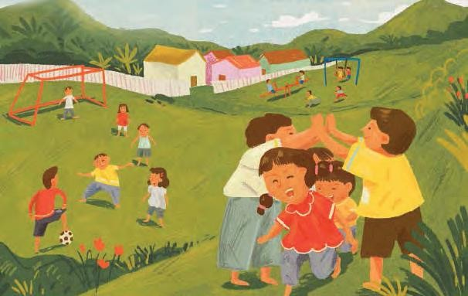

Tip Pembelajaran: Menghubungkan Tema dengan Pengalaman Peserta Didik
Ketika meminta peserta didik mengamati ilustrasi pembuka tema, mungkin Anda mendapati bahwa tak semua peserta didik mengenali gambar ayunan, jungkat-jungkit, permainan engklek, atau ular naga pada gambar tersebut. Minta para peserta didik menyebutkan alat permainan atau kegiatan bermain yang biasa mereka lakukan di rumah bersama keluarga dan teman di sekitar rumah mereka..
E. KEGIATAN PEMBELAJARAN
Pertemuan 1-2
Langkah-Langkah Pembelajaran Kegiatan Pendahuluan
- Guru membuka kegiatan dengan aktifitas rutin kelas, sesuai kesepakatan kelas ( menyapa, berdoa, dan mengecek kehadiran ).
- Guru menyapa para peserta didik dan mengajak mereka berbincang tentang apa yang mereka lihat dalam perjalanan ke sekolah hari ini.
- Guru menjelaskan bahwa ia akan membacakan buku dan menunjukkan sampul cerita untuk diamati peserta didik.
- Guru mengajak peserta didik mengamati gambar sampul dan mengajukan pertanyaan-pertanyaan.
- Guru menyampaikan tujuan dan manfaat pembelajaran.

Kegiatan Inti Menyimak
- Guru membantu para peserta didik membuat koneksi antara gambar dengan teks.
- Guru memberi mereka cukup waktu untuk mengamati gambar sebelum membaca teksnya. Misalnya saat menunjukkan gambar gajah turun dari jungkat-jungkit dan kelinci terjungkal, tanyakan kepada peserta didik: Mengapa kelinci bisa terluka kalau gajah turun dari jungkat jungkit tanpa meminta izin terlebih dulu?

Menirukan dan Melakukan
- Guru beserta peserta didik menyanyikan lagu Bersama.
- Guru meminta masukan/saran dari mereka terkait cara meneruskan lagunya. Tanyakan kepada mereka, kata-kata apa yang sebaiknya dipilih untuk menggantikan ‘tepuk tangan’ dan ‘pegang hidung’?
- Guru mengajak peserta didik untuk memeragakan kata-kata tersebut sambil bernyanyi.

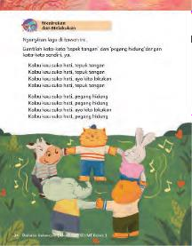

Membaca
- Guru membacakan kalimat tanya, kalimat larangan, dan kalimat perintah.
- Guru memperkenalkan kalimat-kalimat tersebut dengan membaca kalimat-kalimat dalam Buku Siswa dengan intonasi yang tepat
- Guru menunjuk tanda tanya dan tanda seru yang mengakhiri kalimat-kalimat tersebut.
- Guru mengingatkan peserta didik bahwa masing-masing tanda baca di akhir kalimat itu dibaca dengan intonasi yang berbeda.
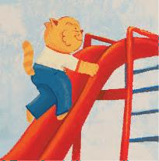

Kegiatan penutup
- Guru mengajak para peserta didik untuk mengingat kembali tentang kalimat tanya, kalimat larangan, dan kalimat perintah.
- Guru menyampaikan materi yang akan di pelajari untuk pertemuan selanjutnya.
- Guru memberikan pesan penutup tentang menyanyangi dan bermain bersama-sama dengan teman dirumah.
- Guru menutup pembelajaran dengan berdoa dan salam.

Pertemuan 3-4-5
Kegiatan Pendahuluan
- Guru membuka kegiatan dengan aktifitas rutin kelas, sesuai kesepakatan kelas ( menyapa, berdoa, dan mengecek kehadiran ).
- Guru menyapa para peserta didik dan mengajak mereka berbincang tentang permainan apa saja yang mereka lakukan saat dirumah Bersama teman-temannya.
- Guru menyampaikan tujuan dan manfaat pembelajaran

Kegiatan Inti
Berbicara
- Guru mendiskusikan perbuatan yang boleh dan tidak boleh dilakukan saat bermain bertujuan membiasakan para peserta didik menilai bacaan dengan pengetahuan mereka.
- Peserta didik kelas satu perlu dibiasakan untuk menanggapi pernyataan orang lain dengan relevan dan menggunakan bahasanya sendiri untuk menjelaskan alasan atau pendapatnya. Tujuan kegiatan ini adalah membiasakan peserta didik untuk berdiskusi dan bertukar pendapat.
- Guru perlu membiasakan peserta didik memahami etika berbicara dan menyampaikan pendapat.
- Guru menyampaikan bahwa peserta didik perlu menjawab pertanyaan dengan baik dan jelas. Apabila menyampaikan pendapat, peserta didik perlu mengangkat tangannya terlebih dahulu. Ia juga harus mendengarkan temannya berbicara (tidak menyelanya), baru kemudian menyampaikan pendapat.

Bahas Bahasa
Pengenalan tanda baca adalah kemampuan literasi dasar yang penting bagi peserta didik kelas satu. Dengan mengenali tanda seru dan tanda tanya pada akhir kalimat, peserta didik memahami apakah kalimat yang dibacakan kepadanya adalah kalimat larangan, kalimat ajakan, kalimat perintah, atau kalimat tanya yang perlu ditanggapinya. Mengenali tanda baca pada teks membantu peserta didik memahami makna teks yang dibacakan guru. Di kelas satu, pengenalan terhadap makna teks tersebut tentu dibantu dengan intonasi kalimat yang diakhiri dengan tanda seru dan tanda tanya. Karena itu, guru perlu membaca kalimat-kalimat yang dicontohkan dengan intonasi baik. Keberadaan gambar yang mendukung teks juga berperan penting.
MENGENALI TANDA SERU DAN TANDA TANYA
- Guru membacakan kalimat-kalimat yang diakhiri dengan tanda seru dan tanda tanya dengan intonasi yang tepat, lalu minta peserta didik untuk menirukannya.
- Saat membaca, guru menunjuk tanda seru dan tanda tanya agar peserta didik menghubungkan bentuk tanda baca dengan intonasi membacanya.
- Guru juga dapat menunjukkan kartu bertuliskan tanda baca dan tanda seru kepada peserta didik.
- Pada saat membacakan kalimat tanya, tunjukkanlah bahwa kalimat tanya membutuhkan tanggapan.
- Guru menanyakan kepada peserta didik, bagaimana kira-kira tanggapan binatang-binatang (gajah, kucing, monyet) dalam gambar terhadap pertanyaan yang diajukan.
- Guru menyampaikan pengetahuan tentang tanda seru dan tanda tanya. Bukan sebagai hafalan, melainkan upaya untuk memperdalam pemahaman terhadap bacaan.
- Guru menyuruh peserta didik supaya mampu menyimak, memahami makna, serta menanggapi kalimat tanya, kalimat larangan, kalimat perintah, dan kalimat ajakan.
- Guru meminta peserta didik untuk menirukan kalimat-kalimat tersebut, lakukan secara individual agar semua peserta didik mendapatkan kesempatan untuk menanggapi.
Kegiatan penutup
- Guru mengajak para peserta didik untuk mengingat kembali tentang kalimat tanya, kalimat larangan, dan kalimat perintah.
- Guru menyampaikan materi yang akan di pelajari untuk pertemuan selanjutnya.
- Guru memberikan pesan penutup tentang harus bersikap sopan santun dalam berbicara dengan teman
- Guru menutup pembelajaran dengan berdoa dan salam.
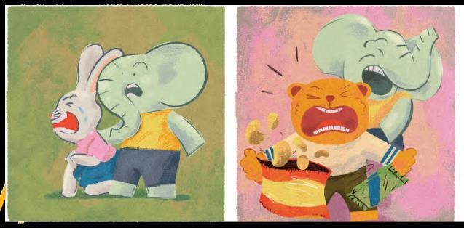

Pertemuan 6-7-8-9
Kegiatan Pendahuluan
- Guru membuka kegiatan dengan aktifitas rutin kelas, sesuai kesepakatan kelas ( menyapa, berdoa, dan mengecek kehadiran ).
- Guru menyapa para peserta didik dan bertanya tentang nama-nama benda yang di awali dari huruf ‘h’.
- Guru menyampaikan tujuan dan manfaat pembelajaran.

Kegiatan Inti
Menulis
Kegiatan menulis tanda seru dan tanda tanya bertujuan agar peserta didik mengenali kedua tanda baca tersebut, setiap kali mereka mengamati teks pada bacaan. Pastikan peserta didik menulis dengan postur tubuh dan cara menggenggam alat tulis yang benar.
- Guru menulis huruf ‘h’ di papan tulis dan siswa memperhatikan guru cara menulis yang benar

Membacaalahan Umum
- Guru membimbing peserta didik menggabungkan huruf menjadi suku kata.
- Guru mengajarkan bunyi huruf. Misalnya, huruf ‘h’ tidak berbunyi ‘ha’ sehingga ketika digabungkan dengan huruf ‘u’, bunyinya tidak menjadi ‘hau’. Guru sebaiknya membedakan nama huruf yang dikenal secara umum (ha untuk huruf ‘h’) dengan bunyi huruf ‘h’. Mengenal bunyi huruf membantu peserta didik mengenali bunyinya ketika huruf ini digabungkan dengan huruf vokal ‘a’, ‘i’, ‘u’, ‘e’, dan ‘o’.
- Guru menyuruh peserta didik untuk mengeja Kata ‘hati-hati’.
- Guru mendampingi peserta didik mengeja kata ‘hati-hati,’ lafalkan bunyi setiap huruf, lalu rangkaikan bunyi dua huruf sehingga membentuk bunyi suku kata.
- Guru merangkaikan bunyi dua suku kata sehingga menjadi kata. Begitu seterusnya.
- Bunyi Huruf ‘h’. guru mendampingi peserta didik membunyikan huruf ‘h’ dengan benar.
- Guru membantu mereka mengenali perbedaan nama huruf ‘h’ dengan bunyinya.
- Guru mengenali peserta didik dengan nama binatang yang diawali Huruf ‘h’
- Guru mendampingi peserta didik menyebutkan nama-nama binatang pada gambar.
- Guru membantu peserta didik untuk mengenali binatang yang namanya diawali dengan huruf ‘h’.
Tip Pembelajaran: Menggunakan Bahasa Daerah untuk Memperkaya Kosakata Peserta Didik
Peserta didik kelas satu mungkin mengenali binatang dalam bahasa ibunya. Misalnya macan; bukan harimau. Hargailah bahasa daerah ini. Pergunakan pengetahuan peserta didik tentang bahasa daerah untuk memperkenalkan nama binatang tersebut dalam bahasa Indonesia.
- Guru membaca suku kata yang di awali dengan huruf ‘h’.
Setelah membaca kata ‘hati-hati’, mengenali bunyi huruf ‘h’, mengenali binatang yang namanya diawali huruf ‘h’, seharusnya peserta didik telah dapat mengeja suku kata yang diawali dengan huruf ‘h’ secara mandiri.
- Guru menumbuhkan kepercayaan diri peserta didik untuk mengeja suku kata yang diawali dengan huruf ‘h’ secara mandiri.
- Guru membaca kartu kata benda yang namanya diawali dengan huruf ‘h’.
- Sama seperti mengenali nama binatang, para peserta didik mungkin mengenali nama benda-benda dalam bahasa yang mereka kenali.
Misalnya kado; bukan hadiah. Gunakan pengetahuan peserta didik untuk mengenalkan nama yang lebih baku dari benda-benda tersebut.
- Ketika guru meminta peserta didik untuk menyebutkan nama benda yang namanya diawali dengan huruf ‘h’, beri penghargaan kepada para peserta didik yang mampu menyebutkan nama benda yang namanya diawali dengan huruf ‘h’ dalam bahasa daerah mereka.
- Guru memberi penghargaan juga kepada peserta didik yang mampu menyebutkan nama binatang, nama orang, nama merek benda yang dikenalinya, dan segala sesuatu yang namanya diawali dengan huruf ‘h’.

Menulis
- Menulis Huruf ‘H’ dan ‘h’
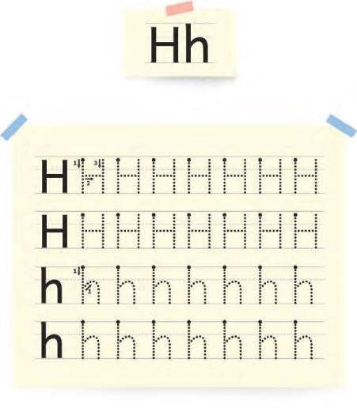
- Guru memperbanyak halaman menulis ‘H’ dan ‘h’ (terlampir pada Buku Guru ini) dan bagikan kepada peserta didik.
- Guru meminta peserta didik menebalkan dan menulis huruf ‘H’ dan ‘h’ pada halaman tersebut.
- Guru mengingatkan peserta didik untuk berlatih menulis huruf dengan memperhatikan arah menulis yang benar.
- Guru dapat berkeliling dan mengingatkan peserta didik untuk duduk dengan postur tubuh yang benar.
- Guru membantu peserta didik yang mengalami kesulitan dengan kegiatan menulis, misalnya sulit memegang alat tulis dengan benar atau belum dapat menulis sama sekali, perlu mendapatkan bimbingan secara individual.
- Guru melengkapi kata yang memiliki suku kata yang diawali dengan Huruf ‘h’.
- Guru memperbanyak halaman menulis benda yang diawali dengan huruf ‘h’ (terlampir pada Buku Guru ini) dan bagikan kepada peserta didik.
- Guru memastikan sebelum para peserta didik mulai menulis, pastikan mereka memahami bahwa nama baku kedua benda tersebut ‘hujan’ (bukan ‘ujan’ atau bahasa daerah lain) dan ‘hidung’ (bukan ‘idung’ atau bahasa daerah yang lain).
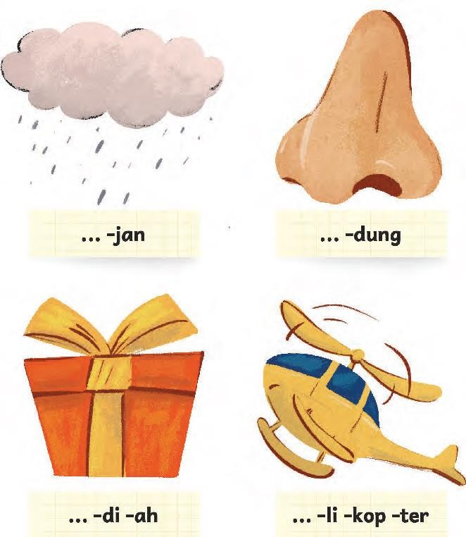
Kegiatan penutup
- Guru mengajak para peserta didik untuk mengingat kembali tentang nama-nama benda atau hhewan yang di awali dari huruf ‘h’.
- Guru menyampaikan materi yang akan di pelajari untuk pertemuan selanjutnya.
- Guru memberikan pesan penutup tentang harus bersikap menghargai sesama teman.
- Guru menutup pembelajaran dengan berdoa dan salam.

Pertemuan 10-11-12
Kegiatan Pendahuluan
- Guru membuka kegiatan dengan aktifitas rutin kelas, sesuai kesepakatan kelas ( menyapa, berdoa, dan mengecek kehadiran ).
- Guru menyapa para peserta didik dan bertanya tentang nama-nama benda yang di awali dari huruf ‘h’.
- Guru menyampaikan tujuan dan manfaat pembelajaran.

Kegiatan inti
Mengamati
Kemampuan mengamati gambar membangun kecakapan literasi dasar. Namun patut disayangkan, ketika para peserta didik dapat membaca dengan lancar, mereka cenderung mengabaikan gambar dan hanya berfokus pada teks. Biasakan para peserta didik mengamati gambar dengan cermat, dengan memperhatikan setiap elemen perinci pada gambar. Guru dapat menunjukkan elemen perinci itu untuk mengarahkan perhatian mereka. Meskipun kegiatan latihan ini tidak dinilai, guru perlu mengamati sikap para peserta didik agar dapat membimbing mereka untuk terus mempertahankan fokus dan konsentrasi saat mengamati.
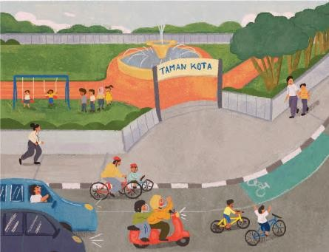

- Guru meminta para peserta didik mengamati gambar “Di Taman Kota”.
- Guru meminta mereka menjawab pertanyaan- pertanyaan di bawahnya.
- Guru menunjukkan bagian-bagian pada gambar tersebut untuk mengarahkan peserta didik ke jawaban yang tepat.
- Guru tetaplah menghargai variasi jawaban peserta didik berdasarkan pengalaman masing-masing.
- Guru memperhatikan peserta didik yang tidak merespons pertanyaan secara aktif. Apakah ia merasa tidak nyaman menyampaikan pendapatnya atau malu? Cari cara lain agar ia dapat menanggapi pertanyaan terkait bacaan. Misalnya menanyainya secara individual atau dalam kelompok kecil.

Berbicara

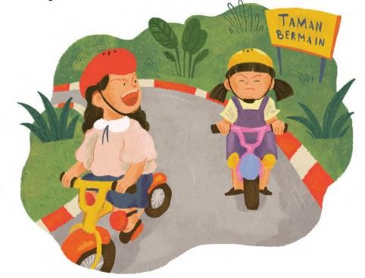

Mendiskusikan gambar sampul meningkatkan kemampuan peserta didik untuk melakukan prediksi. Dalam menyajikan prediksinya tentang isi cerita, peserta didik perlu mendukungnya dengan bukti pada gambar. Misalnya saat menanyakan ‘Kira-kira, yang mana Caca?’, tanyakan juga alasannya memilih salah satu tokoh sebagai Caca. Bagaimana asumsi itu terkait dengan judul “Caca Bisa”? Demikian pula, ketika meminta peserta didik memprediksi isi cerita, tanyakan bagian mana pada gambar yang memperkuat prediksinya itu.

Menyimak Pembelajaran
Satu halaman ilustrasi pada cerita “Caca Bisa” terdiri atas beberapa gambar.
- Guru perlu memahami urutan kejadian pada gambar sebelum membacakannya kepada peserta didik.
- Guru membacakan cerita, dan menunjukkan gambar-gambar tersebut secara berurutan agar peserta didik mampu memahami cerita.

Menulis
Sebelum para peserta didik kelas satu dapat menulis dengan lancar.
- Guru membiasakan mengungkapkan gagasan dalam bentuk gambar. Kegiatan menggambarkan gagasan itu penting bagi kecakapan literasi dasar peserta didik kelas satu. Namun demikian, tidak semua peserta didik kelas satu terbiasa menggambarkan idenya dengan baik. Sebagian besar peserta didik mungkin belum percaya diri untuk menggambar. Karena itu, guru perlu memodelkan proses menggambarkan ide melalui strategi berpikir lantang atau think aloud.
- Saat melakukannya, guru dapat berpura-pura menjadi peserta didik kelas satu dan berpikir seperti peserta didik kelas satu.
- Setelah membacakan cerita “Caca Bisa”, guru meminta pendapat para peserta didik terhadap cerita tersebut dan menanyakan apakah mereka pernah belajar naik sepeda.
- Kemudian, guru mengajak peserta didik menyimpulkan cerita tersebut. Guru mengajukan pertanyaan pemantik seperti, “Jadi, bagaimana cerita Caca tadi? Pertama-tama, .... Lalu, Setelah itu
bagaimana? Kemudian, bagaimana akhirnya?” Dengan pertanyaan itu, guru mendorong peserta didik menyimpulkan cerita dengan bahasa masing-masing.
- Lalu, guru menyampaikan bahwa mereka akan menggambarkan cerita tersebut. Misalnya, “Sekarang, kita akan menggambarkan bagaimana Caca tadi bisa naik sepeda. Lihat ke papan tulis dan bantu Ibu mengingat cerita tadi.” Guru dapat menggambar tiga kotak di papan tulis untuk bagian awal, tengah, dan akhir cerita.
- Guru mengisi setiap kotak itu sambil terus memeragakan berpikir lantang. Misalnya,”Pertama-tama, Caca sudah bisa naik sepeda atau belum, ya? Mengapa tadi Caca ingin naik sepeda? Di sini Ibu akan menggambar Caca dan sepedanya.” Begitu seterusnya hingga ketiga kotak terisi.
- Setelah ketiga kotak terisi, ceritakan ulang gambar tersebut dengan bahasa yang mudah dipahami peserta didik kelas satu.
- Setelah memastikan peserta didik memahaminya, guru dapat menghapus gambar yang dibuatnya di papan tulis tersebut.
Kegiatan penutup
- Guru mengajak para peserta didik untuk mengingat kembali cerita tentang caca naik sepeda.
- Guru menyampaikan materi yang akan di pelajari untuk pertemuan selanjutnya.
- Guru memberikan pesan penutup tentang harus berhati-hati dalam bermain.
- Guru menutup pembelajaran dengan berdoa dan salam.

Pertemuan 13-14
Kegiatan Pendahuluan
- Guru membuka kegiatan dengan aktifitas rutin kelas, sesuai kesepakatan kelas ( menyapa, berdoa, dan mengecek kehadiran ).
- Guru menyapa para peserta didik dan bertanya tentang siapa saja yang ada bermain naik sepeda ?
- Guru menyampaikan tujuan dan manfaat pembelajaran.

Kegiatan inti
- Guru menyajikan Kembali Cerita “Caca Bisa” dalam Gambar
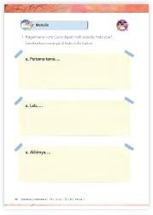

Alternatif Jawaban Alur Cerita “Caca Bisa”
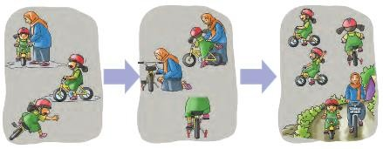
Jawaban di atas tentunya merupakan contoh yang baik. Dalam kenyataannya, peserta didik Anda mungkin baru mampu menggambar satu objek yang menyerupai gambar atau sedikit goresan saja. Namun, apa pun bentuk yang digambar oleh peserta didik kelas satu, guru sebaiknya menyampaikan apresiasi terhadap upayanya itu. Karena peserta didik mungkin lebih lancar berkomunikasi secara lisan ketimbang melalui gambar, guru dapat memintanya untuk menceritakan gambar yang telah dibuatnya. Kegiatan menceritakan ulang cerita melalui tulisan dan/atau gambar ini merupakan latihan untuk membiasakan peserta didik mengungkapkan simpulannya terhadap bacaan secara runtut. Karena bersifat pembiasaan, kegiatan latihan ini tidak dinilai. Akan tetapi, guru tetap wajib mengupayakan kegiatan tersebut menyenangkan. Apabila peserta didik sulit menggambarkan pemikirannya, guru dapat membantu.
Menulis Nama Teman
- Guru menanyakan kepada seluruh peserta didik, siapakah di antara mereka yang namanya diawali dengan huruf ‘c’.
- Guru meminta para peserta didik untuk memperhatikan nama teman di poster daftar nama mereka di dinding kelas. Siapa lagi yang memiliki nama yang diawali dengan huruf ‘c’?
- Guru meminta peserta didik menyebutkan huruf-huruf yang terdapat pada nama yang diawali dengan huruf ‘c’ tersebut.
- Guru meminta peserta didik menuliskan nama temannya yang diawali dengan huruf ‘c’ itu pada lembar kerja masing-masing.
- Guru menjelaskan bahwa beberapa nama yang diawali dengan huruf ‘c’ tidak dilafalkan dengan ‘ch’ (seperti pada Caca), tetapi dilafalkan ‘kh’ (seperti pada Cristine).
- Guru menyuruh peserta didik yang memiliki nama seperti itu, perkenalkanlah pengecualian pelafalan bunyi tersebut kepada teman-temannya.
- Seandainya tidak ada peserta didik yang memiliki nama diawali dengan huruf ‘c’, guru dapat menuliskan nama-nama orang atau anak yang namanya diawali dengan huruf ‘c’ di papan tulis. jak pe
- guru mengajak peserta didik untuk mengenali huruf-huruf pada nama-nama tersebut dan mengejanya. Kemudian, dampingi peserta didik menuliskan nama-nama itu di buku masing-masing.

Kegiatan Penutup
- Guru menuliskan nama teman yang diawali dengan huruf ‘c’., dan mengajak peserta didik membaca kata yang diawali dengan huruf ‘h’ dan ‘c’ yang dikenali sehari-hari.
- Guru mengajak para peserta didik untuk mengenali huruf-huruf pada nama-nama tersebut dan mengejanya. Kemudian, dampingi peserta didik menuliskan nama-nama itu di buku masing-masing.
- Refleksi dengan menyuruh siswa membuat logo senang atau tidak senang atas pembelajaran yang telah berlangsung.
- Guru memberikan pesan penutup tentang bermain bersama di halaman sekolah, serta melakukan simulasi bergantian menggunakan alat permainan dan mengantre dengan tertib.
5. Guru menutup pembelajaran dengan berdoa dan salam
F. JURNAL MEMBACA
Jurnal Membaca
Pastikan peserta didik membaca setiap hari. Pada kegiatan 15 menit membaca sebelum pembelajaran setiap hari, guru dapat membacakan buku pengayaan fiksi dan nonfiksi bergambar yang terkait dengan tema pembelajaran.
Apabila buku dengan tema terkait tidak tersedia, guru dapat membacakan buku apa saja yang sesuai dengan minat dan jenjang peserta didik. Buku yang disarankan di Buku Siswa dapat diakses secara cuma-cuma dari laman https://literacycloud.org/stories/346-kring-kring/ dan selanjutnya dapat disimpan luring.
Saat ini buku pengayaan tersedia dalam bentuk digital dan dapat diunduh dengan cuma-cuma. Guru dapat memperkenalkan buku-buku tersebut kepada peserta didik dan keluarganya di rumah. Guru perlu memberikan petunjuk kepada orang tua tentang cara membantu peserta didik mengisi Jurnal Membaca ini
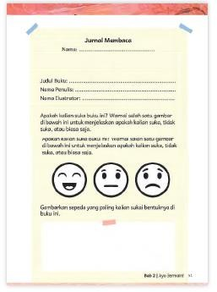
Contoh Surat kepada Orang Tua Bapak dan Ibu Orang Tua/Wali Peserta Didik Kelas Satu,
Ananda … (diisi dengan nama peserta didik) telah menyelesaikan pembelajaran di Bab 2 Buku Siswa. Pada bulan ini, Ananda terus mengenal teman-teman barunya dan mempelajari tempat dan cara bermain yang baik. Tentunya akan baik sekali apabila Ananda juga diajak berdiskusi tentang tempat bermain yang aman di sekitar rumah, serta waktu dan aturan bermain dengan kakak, adik, atau teman di rumah. Berikan pujian dan penghargaan apabila Ananda bermain dengan tertib sesuai dengan aturan tersebut.
Bersama ini, kami pinjamkan buku perpustakaan sekolah. Membacakan buku kepada Ananda akan semakin meningkatkan semangatnya untuk pergi ke sekolah. Bantulah Ananda menuliskan judul buku, nama penulis, dan nama ilustrator pada Jurnal Membacanya. Tanyakan apakah ia menyukai buku tersebut, tidak menyukainya, atau biasa saja. Lalu, minta ia mewarnai emotikon yang sesuai dengan pendapatnya. Salam hangat.

Membaca
Kata Minggu Ini
Peserta didik perlu terpajan dengan bentuk kata-kata yang sering ditemui. Hal ini akan mempercepat prosesnya belajar membaca. Cetaklah kata-kata tersebut pada kartu-kartu. Anda juga dapat menulisnya di lembaran karton yang dipotong-potong membentuk kartu. Tunjukkan kata-kata tersebut kepada para
peserta didik setiap hari dan minta mereka membacanya. Guru kemudian dapat menyimpan kartu-kartu ini
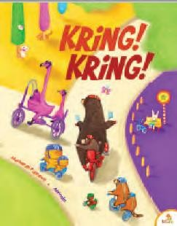

pada kamus dinding kelas. Apabila kondisinya memungkinkan, kartu-kartu tersebut dapat diperbanyak dan diberikan kepada peserta didik yang belum lancar membaca untuk digunakan di rumah. Berikan panduan kepada orang tua/wali untuk menunjukkannya kepada peserta didik di rumah setiap hari. Tentunya orang tua juga dapat menunjukkan kata-kata lain yang diawali dengan huruf ‘h’ dan huruf ‘c’, baik dalam bahasa Indonesia maupun bahasa daerah yang dikenali peserta didik.

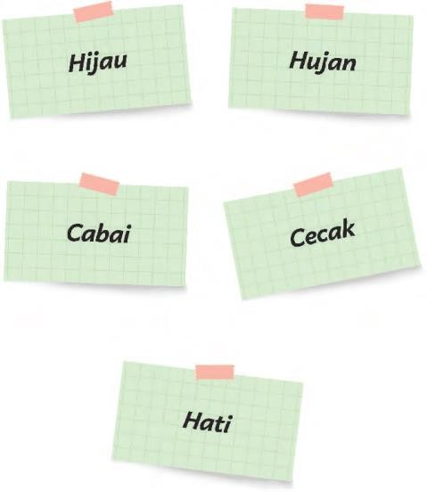

G. REFLEKSI
A. Memetakan Kemampuan Awal Peserta Didik
- Pada akhir Bab 2 ini, guru telah memetakan peserta didik sesuai dengan kemampuan masing-masing melalui asesmen formatif dalam kegiatan sebagai berikut.
  - Mengenali huruf ‘h’ dan suku kata dengan huruf ‘c’ dalam kata benda di sekitar mereka.
  - Menulis suku kata yang diawali dengan huruf ‘h’ pada kata-kata yang dikenali.
  - Menulis huruf pada kata nama yang diawali dengan huruf ‘c’.
- Isi nilai peserta didik dari setiap kegiatan mengenali huruf, membaca suku kata, dan menulis nama sendiri pada tabel berikut.

Tabel 2.6 Contoh Pemetaan Peserta Didik Berdasarkan Kompetensi yang Diajarkan di Bab 2

1: Kurang 2: Cukup 3: Baik 4: Sangat Baik

- Merujuk kepada tabel ini, guru merencanakan pendekatan pembelajaran pada bab berikutnya. Guru memetakan peserta didik untuk mendapatkan bimbingan secara individual atau bimbingan dalam kelompok kecil melalui kegiatan pendampingan atau perancah. Guru juga perlu merencanakan kegiatan pengayaan untuk peserta didik yang memiliki minat khusus atau kemampuan belajar di atas teman-temannya. Dengan demikian, asesmen akhir bab ini membantu guru untuk merencanakan pembelajaran yang terdiferensiasi sesuai dengan kompetensi peserta didik.
No | Nama Peserta Didik | Nilai Peserta Didik
No | Nama Peserta Didik | Mengenali Huruf ‘h’ | Menuliskan Suku Kata yang Diawali dengan Huruf ‘h’ | Menulis Huruf pada Nama yang Diawali Huruf ‘c’
1 | Haidar
2 | Halwa
3 | Said
4 | Martin
5 | Ahmad
6 | Dayu
7 | Melisa
8 | Doni
dst.

B. Merefleksi Strategi Pembelajaran: Apa yang Sudah Baik dan Perlu Ditingkatkan Tabel 2.7 Contoh Refleksi Strategi Pembelajaran Bab 2
No | Pendekatan/Strategi | Sudah Saya Lakukan | Sudah Saya Lakukan, Tetapi Belum Efektif | Masih Perlu Saya Tingkatkan Lagi
1 | Saya sudah menyiapkan media dan alat peraga sebelum memulai pembelajaran.
2 | Saya sudah melakukan kegiatan pendahuluan dan mengajak peserta didik berdiskusi, membuat prediksi terhadap  tema yang akan dibahas.
3 | Saya sudah mengapresiasi pendapat dan  tanggapan peserta didik untuk memotivasi mereka berbicara.
4 | Saya sudah meminta peserta didik  mengamati gambar sampul cerita sebelum membacakan isi cerita.
5 | Saya sudah mengelaborasi tanggapan seluruh peserta didik dalam kegiatan berdiskusi.
6 | Saya menyepakati tata cara menyimak dan berbicara yang baik dengan peserta didik.
7 | Saya sudah memberikan alternatif kegiatan perancah dan pengayaan sesuai dengan kompetensi peserta didik.
8 | Saya sudah memperhatikan reaksi peserta didik dan menyesuaikan strategi pembelajaran dengan rentang perhatian  dan minat peserta didik.
9 | Saya sudah memilih dan menggunakan media dan alat peraga pembelajaran yang  relevan di luar yang disarankan Buku Guru ini.
10 | Saya memanfaatkan alat peraga pada dinding kelas seperti kamus dinding dan kartu kata secara efektif dalam  pembelajaran.
11 | Saya telah mengumpulkan hasil pekerjaan peserta didik sebagai asesmen formatif peserta didik.
12 | Saya telah mengajak para peserta didik merefleksi pemahaman dan keterampilan mereka pada akhir pembelajaran bab 2.

Tabel 2.8 Contoh Refleksi Guru di Bab 2
Keberhasilan yang saya rasakan dalam mengajarkan Bab 2 ini:
..............................................................................................................
Kesulitan yang saya alami dan akan saya perbaiki untuk bab berikutnya:
..............................................................................................................
Kegiatan yang paling disukai peserta didik:
..............................................................................................................
Kegiatan yang paling sulit dilakukan peserta didik:
...............................................................................................................
Buku atau sumber lain yang saya temukan untuk mengajar bab ini:
..............................................................................................................
H. ASESMEN / PENILAIAN
Asesmen Formatif
Asesmen formatif hanya dilakukan pada beberapa kegiatan yang bersimbol di samping ini.
Kegiatan pada bab 2 dapat dinilai menggunakan contoh rubrik penilaian yang disediakan pada kegiatan- kegiatan tersebut. Asesmen ini pun merujuk kepada Alur Konten Capaian Pembelajaran yang dikutip pada kegiatan-kegiatan tersebut. Kegiatan lain dilakukan sebagai pembiasaan dan latihan; tidak diujikan.

Tip Pembelajaran: Menyikapi Tanggapan Peserta didik
Peserta didik mengingat informasi pada teks yang dibacakan menggunakan pengalaman keseharian dan pengetahuan latarnya. Oleh karena itu, jawaban atau tanggapan peserta didik terhadap bacaan bisa jadi bervariasi. Jawaban yang bervariasi ini tetap harus dihargai. Ingat, kegiatan mendiskusikan bacaan hanya untuk melatih peserta didik agar berani mengemukakan pendapat. Lakukan diskusi dalam suasana menyenangkan. Hentikan kegiatan berdiskusi apabila peserta didik terlihat bosan atau merasa kesulitan. Kegiatan latihan ini tidak dinilai.
Tabel 2.2 Contoh Jawaban Peserta Didik
 | Pertanyaan | Contoh Jawaban Peserta didik
 | 1. Ada di mana binatang-binatang itu? | - di taman bermain;  - di taman;  - di halaman sekolah;  - jawaban lain, misalnya tempat bermain sesuai pengalaman peserta didik.
 | 2. Permainan apa saja yang kalian lihat pada gambar itu? | - Ayunan, jungkat-jungkit, dan permainan bola;  - peserta didik menyebutkan satu atau dua saja dari jawaban tersebut berdasarkan pengalamannya.
 | 3. Mana gambar yang menunjukkan kegiatan bermain dengan tidak aman?  Tunjukkan kepada guru, lalu jelaskan alasan kalian. | 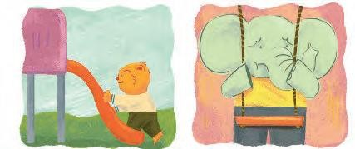  Alternatif penjelasan peserta didik:  - Kalau naik perosotan dari depan, nanti bertabrakan dengan teman;  - kalau naik ayunan yang terlalu kecil, nanti jatuh, atau ayunannya rusak;  - jawaban lain sesuai pemahaman peserta didik.

 | 4. Mana gambar yang menunjukkan kegiatan bermain dengan aman? | 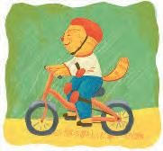
 | 5. Kegiatan bermain apa lagi yang tidak aman buat anak-anak? | - Mengejar layangan di jalan raya;  - mengendarai sepeda di jalan ramai dan hanya dengan satu tangan;  - bermain bola di jalan ramai;  - jawaban lain berdasarkan pengalaman peserta didik.
Inspirasi Kegiatan Perancah untuk Peserta Didik yang Mengalami Kesulitan Menyimak
Sebagian peserta didik mungkin sulit memusatkan perhatian dan menanggapi instruksi guru. Peserta didik seperti ini membutuhkan pendampingan khusus. Guru dapat meminta peserta didik tersebut untuk duduk di sampingnya dan menyimak saat guru membacakan buku atau bercerita. Seandainya permasalahan ini berlanjut, peserta didik tersebut mungkin memerlukan seorang pendamping khusus. Guru juga perlu berkonsultasi dengan orang tua/walinya dan ahli terkait.

Tabel 2.3 Contoh Rubrik Penilaian Pengenalan Huruf ‘h Contoh Rubrik Penilaian Pengenalan Huruf ‘h’
(Beri tanda centang pada baris nama peserta didik sesuai nilainya)
Tidak Dapat Dapat Dapat Dapat Menyebutkan Menyebutkan Menyebutkan Menyebutkan
Nama Satu pun Nama Satu Nama Benda Dua-Tiga Nama Empat Benda Benda yang yang Diawali Benda yang yang Diawali
Peserta Diawali dengan dengan Huruf ‘h’ Diawali dengan dengan Huruf Didik Huruf ‘h’ Huruf ‘h’ ‘h’ atau Lebih

Nilai = 1 Nilai = 2 Nilai = 3 Nilai = 4

1: Kurang 2: Cukup 3: Baik 4: Sangat Baik

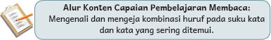
Tabel 2.4 Contoh Rubrik Penilaian Menulis Suku Kata yang Diawali dengan Huruf ‘h’
(Beri tanda centang pada baris nama peserta didik sesuai nilainya)

1: Kurang 2: Cukup 3: Baik 4: Sangat Baik
Nama Peserta Didik | Menulis Suku Kata dengan  Bimbingan Penuh, Misalnya Mencontoh Tulisan Guru  Nilai = 1 | Menulis Suku Kata dengan Bimbingan Parsial, Misalnya Menuliskan Huruf yang Didiktekan Guru  Nilai = 2 | Menuliskan Suku Kata dengan Mandiri, Tetapi dengan Beberapa Kesalahan Perangkaian Huruf  Nilai = 3 | Menuliskan Semua Suku Kata dengan Mandiri dan Tepat  Nilai = 4
Haidar

Minta para peserta didik mengamati gambar “Di Taman Kota”, lalu minta mereka menjawab pertanyaan-pertanyaan di bawahnya. Tunjukkan bagian-bagian pada gambar tersebut untuk mengarahkan peserta didik ke jawaban yang tepat.
Namun demikian, tetaplah hargai variasi jawaban peserta didik berdasarkan pengalaman masing- masing.

Tabel 2.5 Contoh Jawaban Peserta Didik

Pertanyaan | Alternatif Jawaban Peserta didik
1. Tempat apa yang kalian lihat pada gambar itu? | - Taman;  - Talan;  - Tawaban lain, misalnya tempat bermain sesuai pengalaman peserta didik.
2. Kegiatan apa yang tidak boleh kalian tiru? Mengapa? | - Bersepeda di jalan raya;  - Membonceng sepeda sambil berdiri;  - Jawaban lain sesuai dengan pengalaman peserta didik.
3. Di mana tempat bermain yang aman? | - taman kota;  - jawaban lain sesuai pengalaman peserta didik (misalnya taman). Jawaban jalan raya tentu merupakan jawaban yang salah.
4. Adakah tempat bermain yang aman di dekat rumah kalian? Disebut apakah tempat itu? | - jawaban sesuai pengalaman peserta didik.
Perhatikan peserta didik yang tidak merespons pertanyaan secara aktif. Apakah ia merasa tidak nyaman menyampaikan pendapatnya atau malu?
Cari cara lain agar ia dapat menanggapi pertanyaan terkait bacaan. Misalnya menanyainya secara individual atau dalam kelompok kecil.
Tip Pembelajaran
- KEGIATAN PENGAYAAN DAN REMEDIAL Inspirasi Kegiatan Perancah :
  - Peserta didik yang belum dapat melengkapi nama benda tersebut dapat dibantu dengan menuliskan huruf vokal dari suku kata yang harus ditulis sehingga ia tinggal menulis huruf ‘h’ saja.
  - Peserta didik yang belum dapat menulis hanya menggambarkan bagian awal, tengah, dan akhir cerita “Caca Bisa”. Namun, guru perlu memintanya untuk menceritakan gambarnya tersebut.

Inspirasi Kegiatan Pengayaan :
  - Kata-kata yang digunakan pada Bab 2 Buku Siswa ini sekadar contoh kata-kata yang diawali dengan huruf ‘h’ dan ‘c’. Guru tentu dapat menggunakan kata-kata lain yang dikenali peserta didik, baik dalam bahasa daerah maupun bahasa Indonesia. Kata-kata tersebut dapat diperkenalkan melalui kartu kata yang digunakan dengan pendekatan yang sama dengan kegiatan pada Bab 2 Buku Siswa.
  - Peserta didik yang telah dapat melengkapi nama benda tersebut dengan lancar dapat diberi gambar benda lain yang diawali suku kata ‘ha-‘, ‘hi-‘, ‘hu-‘, ‘he-‘, atau ‘ho-’ yang telah disiapkan oleh guru.
  - Peserta didik yang telah dapat menulis dapat membubuhkan beberapa kata yang menjelaskan gambarnya tentang bagian awal, tengah, dan akhir cerita “Caca Bisa”.

Mengetahui Samadua, 2023
Kepala Madrasah Guru Kelas I-A

WILYA MURTI, S.Ag, M.Pd NUR ASWANI, S.Pd
NIP. 197504021999052001 NIP. 199607102023212028

LAMPIRAN
A. LEMBAR KERJA PESERTA DIDIK
LEMBAR KERJA PESERTA DIDIK
Nama : Kelas : Petunjuk!

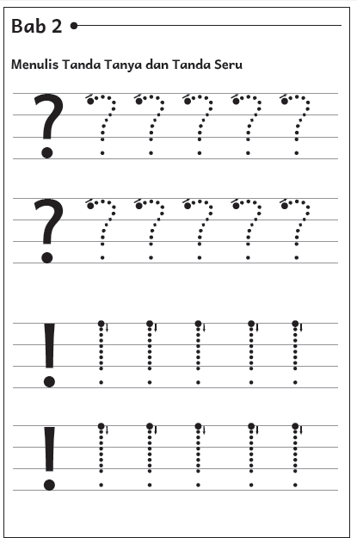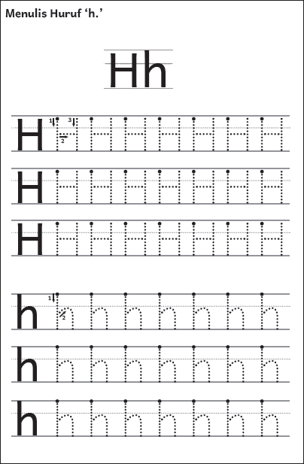

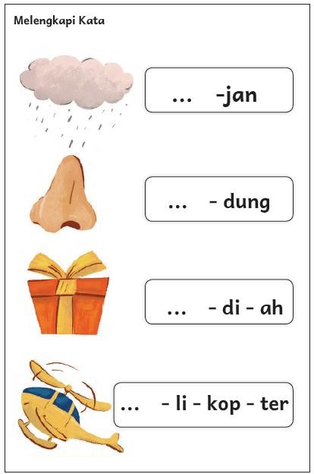
 | Nilai |  | Paraf Orang Tua

B. BAHAN BACAAN GURU & PESERTA DIDIK
Bahan bacaan siswa
- Buku-buku fiksi dan nonfiksi bertema bermain bersama dengan aman
- Buku Siswa dapat diakses secara cuma-cuma dari laman https://literacycloud.org/stories/346- kring-kring/
Bahan bacaan guru
- Artikel tentang bertema bermain bersama dengan aman,
C. GLOSARIUM
GLOSARIUM
alur konten capaian pembelajaran: elemen turunan dari capaian pembelajaran yang menggambarkan pencapaian kompetensi secara berjenjang

alat peraga: alat bantu yang digunakan guru dalam pembelajaran agar materi yang diajarkan mudah dipahami oleh peserta didik

asesmen: upaya untuk mendapatkan data dari proses dan hasil pembelajaran untuk mengetahui pencapaian peserta didik di kelas pada materi pembelajaran tertentu

asesmen diagnosis: asesmen yang dilakukan pada awal tahun ajaran guna memetakan kompetensi para peserta didik agar mereka mendapatkan penanganan yang tepat

asesmen formatif: pengambilan data kemajuan belajar yang dapat dilakukan oleh guru atau peserta didik dalam proses pembelajaran

asesmen sumatif: penilaian hasil belajar secara menyeluruh yang meliputi keseluruhan aspek kompetensi yang dinilai dan biasanya dilakukan pada akhir periode belajar

berpikir lantang: mengungkapkan proses berpikir dengan lantang agar orang lain dapat belajar dan memperoleh informasi dari proses tersebut

buku pengayaan: buku yang digunakan sebagai penunjang atau pelengkap buku pelajaran utama

capaian pembelajaran: kemampuan pada akhir masa pembelajaran yang diperoleh melalui
serangkaian proses pembelajaran

diorama: sajian pemandangan alam dalam bentuk tiga dimensi dengan menempatkan objek di depan sebuah latar sehingga menggambarkan keadaan alam yang sebenarnya

fonem: satuan bunyi terkecil yang mampu menunjukkan kontras makna, misalnya /h/ adalah fonem karena membedakan makna kata ‘harus’ dan ‘arus’

fakta: hal (keadaan, peristiwa) yang merupakan kenyataan; sesuatu yang benar-benar ada atau terjadi
fiksi: cerita rekaan (roman, novel, dan sebagainya)
intonasi: ketepatan pengucapan dan irama dalam kalimat agar pendengar memahami makna kalimat tersebut dengan benar

kata ajaib: sebutan untuk ungkapan santun yang wajib dikenal dan digunakan peserta didik dalam kesehariannya

keterampilan sosial: kemampuan seseorang untuk berkomunikasi dengan efektif serta berinteraksi dengan orang lain secara verbal dan nonverbal sesuai dengan norma sosial dan budaya

kompetensi: kemampuan atau kecakapan seseorang untuk mengerjakan pekerjaan tertentu
literasi dasar: kecakapan membaca dan menulis permulaan yang harus dikuasai di jenjang awal pendidikan formal

literasi finansial: pengetahuan dan kecakapan untuk mengaplikasikan pemahaman tentang konsep dan risiko, keterampilan agar dapat membuat keputusan finansial untuk meningkatkan kesejahteraan

lembar amatan: catatan yang berisi sikap dan/atau keterampilan peserta didik untuk diamati guru

media digital: format konten yang dapat diakses oleh perangkat-perangkat digital

membaca nyaring: membacakan buku atau kutipan dari buku kepada orang lain secara nyaring dengan tujuan untuk menarik minat membaca

motorik halus: kemampuan untuk menggerakkan anggota tubuh yang melibatkan saraf, tulang, dan otot untuk melakukan aktivitas tertentu

nonfiksi: teks yang berdasarkan kenyataan atau fakta
peragaan: proses menyajikan sebuah perilaku atau proses melakukan sesuatu agar orang lain dapat meniru atau mengadaptasi perilaku atau proses yang diperagakan tersebut

perancah: teknik pemberian dukungan belajar secara terstruktur dan bertahap agar peserta didik dapat belajar secara mandiri

pojok baca kelas: bagian dari kelas yang dilengkapi dengan rak buku berisikan buku-buku pengayaan sesuai jenjang untuk dibaca peserta didik selama berada di kelas

proyek kelas: tugas pembelajaran yang kompleks dan melibatkan beberapa kegiatan untuk dilakukan peserta didik secara kolaboratif dengan serangkaian proses mulai dari perencanaan, pelaksanaan, hingga evaluasi kegiatan

prediksi: prakiraan tentang sesuatu
teks deskripsi: teks yang melukiskan sesuatu sesuai dengan keadaan sebenarnya sehingga pembaca dapat melihat, mendengar, mencium, dan merasakan apa yang dilukiskan itu sesuai dengan citra penulisnya

teks eksposisi: teks yang bertujuan untuk memberikan informasi tertentu, misalnya maksud dan tujuan sesuatu

teks tanggapan: teks yang berisi penilaian, ulasan, atau resensi terhadap suatu karya (film, buku, novel, drama, dll) sehingga orang lain mengetahui kelebihan dan kekurangan karya tersebut

Tip Pembelajaran Membangun rutinitas kegiatan menyimak: Apa yang perlu dilakukan peserta didik saat mendengar cerita dibacak

D. DAFTAR PUSTAKA
DAFTAR PUSTAKA
Culham, Ruth. 2005. 6 + 1 Traits of Writing: The Complete Guide for the Primary Grades. Portland: Scholastic Teaching Resources.

Dewayani, Sofie. 2017. Menghidupkan Literasi di Ruang Kelas. Yogyakarta: Penerbit PT Kanisius. Fisher, Douglas dkk. 2019. This is Balanced Literacy. Thousand Oaks: Corwin.
Fountas, Irene C. & Gay Su Pinnell. 2010. The Continuum of Literacy Learning. Grades Pre K to 8.
Portsmouth: Heinemann.

Hancock, Marjorie R. 2004. A Celebration of Literature and Response: Children, Books and Teachers in K- 8 Classrooms. New York: Pearson.

McGraw-Hill Reading Wonders. 2014. Balanced Literacy Guide. New York: McGraw Hill Education. Oliverio, Donna C. 2007. Painless Junior Writing. New York: Barron’s Educational Series.
Pusat Asesmen dan Pembelajaran. 2020. Modul Asesmen Diagnosis di Awal Pembelajaran. Jakarta: Pusmenjar Kemendikbud RI.

Rasinski, Timothy dkk (Eds.). 2012. Fluency Instruction: Research-Based Best Practices. New York: The Guilford Press.

Robb, Laura. 2003. Teaching Reading in Social Studies, Science, and Math. Portland: Scholastic Teaching Resources.

Vadasy, Patricia F. & J. Ron Nelson. 2012. Vocabulary Instruction for Struggling Students. New York: The Guilford Press.

Vygotsky, L. 1978. Mind in Society: The Development of Higher Psychological Processes. Cambridge: Harvard University Press.

